Дата:__________
Тема: Г/м. «Вычисление объёма куба. Решение задач»

Цель: - закреплять понятие «объём» прямоугольного параллелепипеда, о единице измерения объёма – кубическим см и способ вычисления объёма;
- развивать пространственные представления, наглядно-образное и логическое мышление;
- воспитывать самостоятельность, умение работать в группах.
Оборудование: модель куба, карточка-формула нахождения объема параллелепипеда и куба, карточки с заданиями для самостоятельной работы.

Ход урока:
- Организация класса
- Эмоциональный настрой
- Проверка готовности к уроку: (ручка, тетрадь, дневник, учебник).
- Сообщение темы и цели урока.
- Фронтальная проверка домашнего здания.
Решение примеров на стр.113, № 590
436, 75 р. + 123, 21р. = 559, 96 р. 345, 7 м + 85, 9 м = 431, 6 м
127, 86 р. + 71, 14 р.= 199 р. 183, 48 кг – 96, 18 кг = 87,30 кг
275, 35 р. + 25, 60 р. = 300, 95 р. 246, 09 ц – 57, 27 ц =188, 82 ц
314, 87р. + 127, 42 р.= 442, 29 р 27, 5 см + 50, 8 см = 78,3 см
- С какими числами работали?
- Что нужно сделать, чтобы заменить именованные числа десятичной дробью?
- Устный счет.
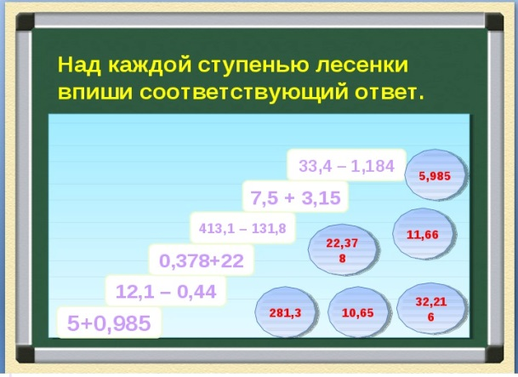
V. Изложение нового материала.
1. Объяснение учителя с элементами беседы.
- Сегодня на уроке мы будем тренироваться вычислять объем куба, решать задачи из жизни.
- Рассмотрите пары фигур и объясните, по какому принципу составлены фигуры. (отрезки, квадраты, кубы)
- Назовите единицы измерения единичного отрезка. ( см, дм, м)
- Назовите единицы измерения единичного квадрата.
- А что можно сказать о кубах? Куб –это тоже мерка, с помощью которого можно измерять величину куба.
- Как же называется эта величина? (объем). Назовите формулу вычисления объема. (V =а х в х с)
- Что здесь значит произведение а и в ( а х в – площадь прямоугольника)
- Назовите второй способ вычисления объема параллелепипеда. (V = S х с). Записать формулу объема куба (V = а х а х а = $а^{3}$)
2. Устная работа уч-ся с учебником. Чтение правила на стр. 67, 68 «Куб».
Выполнение № 363, стр. 67.

3. Работа уч-ся в тетрадях с наглядным материалом. Начертить куб и вычислить его объем.
а V = a x а x а = $а^{3}$
V

а
а

Ф И З М И Н У Т К А

4. Устная работа уч-ся с наглядным материалом. Дополнительный материал на доске.
Решение задачи на стр. 73, № 381.

VI. Закрепление нового материала.
Самостоятельная работа уч-ся по карточкам.
a | b | c | V
3см | --- см | 3см | 27см³
12см | 16см | 4см | -- см³
--- см | 10 см | 20см | 800см³
32см | 30см | 5см | - см
a | b | c | V
17см | 5см | 6см | 3  см
4см | 4см | 4см | 3  см
12см | 9см | 3см | 3  см

Индивидуальная работа ________________________________Работа в тетради. Работа по карточкам.

VII. Подведение итогов урока и его анализ:
- Чем занимались на уроке?
- Какие геометрические фигуры мы повторили? Как по-другому называют эти геометрические фигуры? (многогранники, объемные тела)
- Что вы знаете о кубе? (показ модели)
Оценить работу детей.
Домашнее задание: : Выучить правило на стр.68.
Индивид. Д/з _________________________________________

